Description MorphoseMachine

MorphoseMachine est basé sur le framework EMF(Eclipse Modeling Framework) avec un métamodèle au format Ecore représentant les concepts et les relations du langage. Il existe un éditeur graphique réalisé à l’aide du composant open source Sirius permettant d'éditer un diagramme de comportement de code.

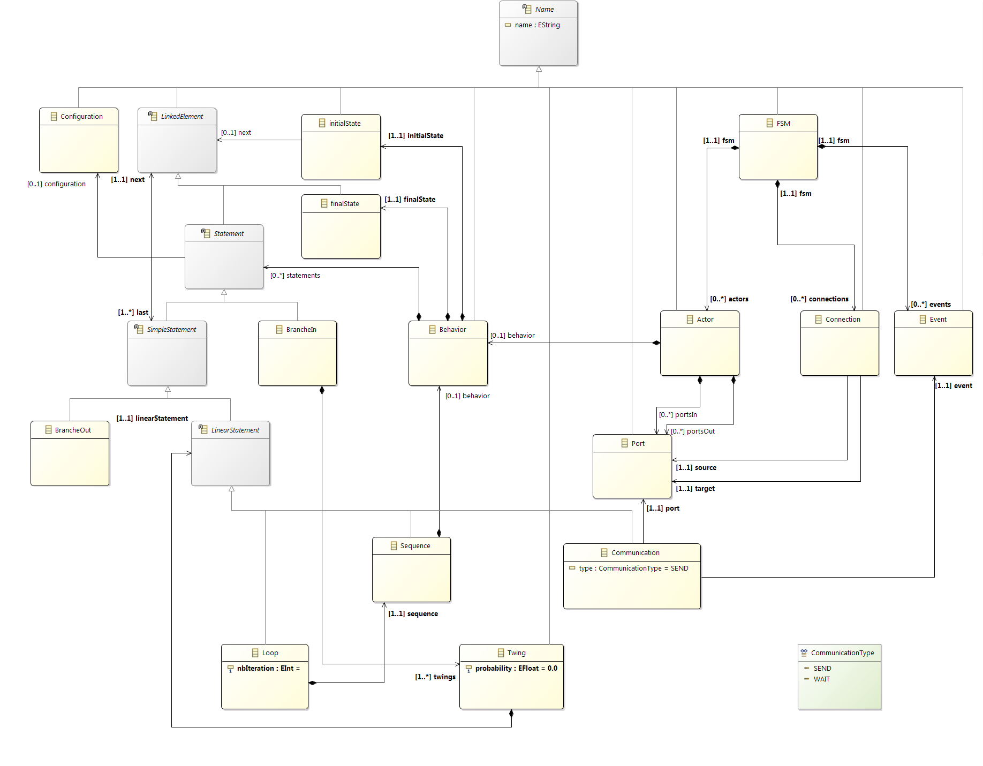MorphoseMachine permet de décrit le comportement d’un code. Par exemple un algorithme de traitement d’image peut être modélisé via MorphoseMachine avec une boucle de courte durée ce répétant un grand nombre de fois. De plus des indications comportementales peuvent être données à une séquence (un morceau de code). Ces indications permettent par exemple de modéliser la montée en température d’un FPGA effectuant un calcul complexe ou encore la consommation d’un processeur en pleine charge.

Figure : Métamodèle de MorphoseMachine

Dans notre cas d’utilisation nous instancions de métamodèle de la figure 1 afin de créer le modèle de comportement du code d’un système de détections de forme. Ce système est composé de deux acteurs communiquant ensemble, un FPGA et un processeur (voir figure 2). Chaque acteur ayant un comportement particulier représenté dans les figures 3 à 5.

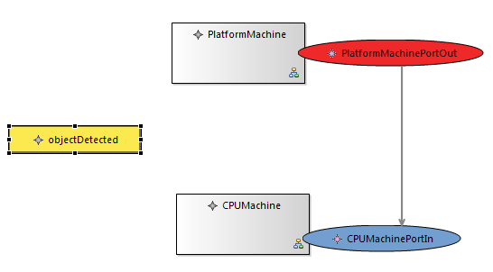

Figure : Modélisation d'un système de détection de forme simplifié sous MorphoseMachine

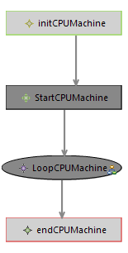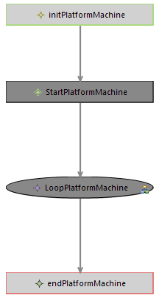

Figure : Comportement du code global d'un CPU et d'une plateforme (FPGA) utilisé pour la détection de forme

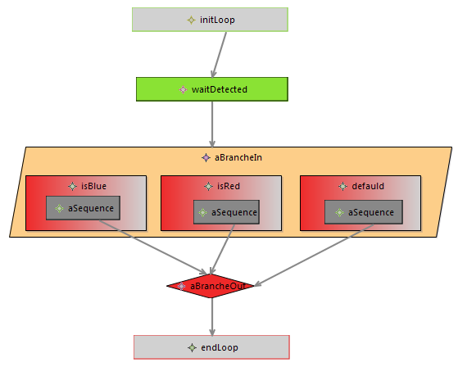

Figure : Comportement de la boucle principal du code implémenté sur le CPU utilisé lors de la détection de forme

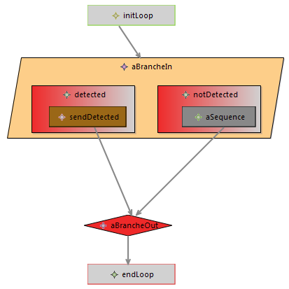

Figure : Comportement de la boucle principal du code implémenté sur le FPGA utilisé lors de la détection de forme